Predajom ovog rada izjavljujem, pod moralnom odgovornošću, da sam ovaj seminarski rad izradio samostalno.

DOSTA JE LJUDI DOBILO 0 BODOVA JER SU RADILI C/P STARIH TEMA...
STOGA OPREZNO...

Položaj Hrvatske u suvremenom europskom okruženju po brojnosti certificiranih organizacija prema normi ISO 9001 (tema 14)

Uvod
Cilj ovog seminarskog rada je analizirati položaj Hrvatske po brojnosti certificiranih organizacija prema normi ISO 9001 (u daljnjem tekstu certificirano/potvrđeno se podrazumijeva da je neka organizacija potvrđena po normi ISO 9001) za 2005. godinu, te usporediti sa ostalim europskim zemljama i analizirati njezin položaj u suvremenom europskom okruženju. Osim same brojnosti certificiranih organizacija prilikom analize će se u obzir uzeti i drugi parametri poput razvijenosti država, tako da bi se našli i drugi čimbenici koji utječu na broj certificiranih organizacija.

Glavni dio rada
Prema podacima iz 2005. godine, u 48 država Europe je bilo 379 937 potvrđenih organizacija prema normi ISO 9001 [4], tj. 48.92% svjetskog broja certificiranih organizacija. Kada bi se izračunao prosjek po državi to je iznosilo 7915 organizacija po jednoj državi, ali prava slika je puno drukčija. Naime na samo pet država (Francuska, Njemačka, Italija, Španjolska, Ujedinjeno Kraljevstvo) otpada čak 67%, tj. 255 342 potvrđene organizacije, tako da prosjek ostalih država tada pada na samo 2897.

Godina: | Dec. 2001. | Dec. 2002. | Dec. 2003. | Dec. 2004. | Dec. 2005.
Broj certificiranih organizacija | 22 867 | 76 572 | 242 445 | 320 748 | 379 937
Svjetski udio | 51,52% | 45,82% | 48,69% | 48,59% | 48,92%
Broj država/ekonomija | 36 | 45 | 47 | 48 | 48
Table 1 - Certificirane organizacije u Europi u razdoblju od 2001. Do 2005. godine

Dec. 2001. | Dec. 2002. | Dec. 2003. | Dec. 2004. | Dec. 2005.
30 | 194 | 580 | 966 | 1272
Table 2 - broj certificiranih organizacija u Hrvatskoj u razdoblju od 2001. do 2005. godine

U Hrvatskoj su, 2005. godine zabilježene 1273 potvrđene organizacije, što je samo 0.34% broja europskih certificiranih organizacija, te se tim brojem našla na 26. mjestu u Europi (od 48 država). Postotak od 0.34% djeluje malen, međutim ako se pogledaju prijašnje godine može se vidjeti kako je 2001. godine udio hrvatskih organizacija bio samo 0.13%, 2002. godine 0.25%, 2003. godine je zabilježen lagani pad na 0.23%, da bi 2004. ponovno narastao na 0.30% i na kraju 2005. godine na 0.34%. Tako da je položaj Hrvatske iz godine u godinu sve bolji u europskom okruženju što se tiče broja potvrđenih organizacija. A to pokazuje i njezin rang koji je 2001. bio 27. od 36, da bi 2005. godine došla na 26. mjesto od 48. država sa certificiranim organizacijama unutar Europe, dakle broj država je narastao za 12, a Hrvatskoj se rang i u tom većem okruženju popravio za jedno mjesto.

Može se primijetiti kako se kroz pet godina u hrvatskoj broj potvrđenih organizacija povećao skoro pa 42,4 puta, što je odlično povećanje kada se gleda ukupno povećanje u Europi, gdje je broj organizacija narastao „samo“ 16,61 puta. Međutim i dalje je problem što je broj potvrđenih organizacija u Hrvatskoj puno manji od Europskog prosjeka.
Što se tiče susjednih država ni tu se baš ne ističe Hrvatska, tako da je Slovenija 2005. godine imala 2 114, Mađarska 15 464, a Italija čak 98 028 potvrđenih organizacija. Unatoč tome ipak je bila u boljem položaju od ostalih susjednih država kao što su Srbija i Crna Gora sa 1209, Bosna i Hercegovina sa 350, te Makedonija sa 154 potvrđene organizacije.

Razvijenost zemlje i broj certificiranih organizacija

Može se primijetiti kako je broj potvrđenih organizacija blisko povezan sa razvijenošću zemlje. Kao pokazatelj razvijenosti zemlje koristit ćemo bruto društveni proizvod po stanovniku (u daljnjem tekstu BDP/st.).

Zemlja | BDP/st. (€) | Broj potvrđenih organizacija
Italija | 24 100 | 98 028
Španjolska | 23 100 | 47 445
Ujedinjeno Kraljevstvo | 28 000 | 45 612
Francuska | 24 800 | 24 441
Mađarska | 6 900 | 15 464
Poljska | 5 200 | 9 718
Nizozemska | 27 500 | 9 160
Rumunjska | 8 100 | 6 097
Bugarska | 7 500 | 2 220
Hrvatska | 5 593 | 1 273
Srbija i Crna Gora | 1631 | 1209
Danska | 34 200 | 1219
Bosna i Hercegovina | 1 635 | 350
Albanija | 1 350 | 11
Table 3 - dio europskih država – podaci su za 2005. godinu
U tablici se nalaze predstavnici pojedinih skupina europskih država (po broju organizacija). Kao što se vidi u tablici, najviše potvrđenih organizacija imaju razvijene zemlje (sa visokim BDP/st.), dok ih nerazvijene zemlje imaju malo. Hrvatska sa svojim BDP/st.od 5,593.00 € ima broj certificiranih organizacija veći od velikog broja puno razvijenijih europskih država.

Međutim, u oko odmah upadaju Danska i Nizozemska sa velikim BDP/st., a malim brojem potvrđenih organizacija, a takvih je još dosta država. To ukazuje na to kako ne utječe samo razvijenost zemlje na broj potvrđenih organizacija, već i drugi čimbenici, tako da je vrlo važno i što predstavlja glavne gospodarske grane u nekoj državi jer se i broj certificiranih organizacija po različitim gospodarskim granama bitno razlikuje.
To se još bolje može uočiti na grafu (graf 1) gdje se vidi kako velik broj država EU sa velikim BDP/st. ima vrlo malen broj certificiranih organizacija. To se može objasniti i analiziranjem Hrvatske.

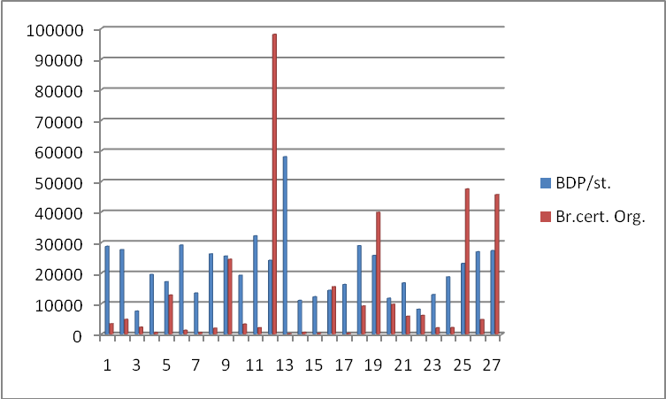
Graf 1 - broj certificiranih organizacija u odnosu na BDP/st. za zemlje EU

Tako na primjer u Hrvatskoj je najveći broj potvrđenih organizacija 2004. godine bio u kemijskoj industriji i industriji hrane i pića sa osam potvrđenih organizacija, te industriji koja se bavi proizvodnjom električnih aparata gdje su sve organizacije bile potvrđene, tj. njih sedam od sedam, a najmanji broj potvrđenih je u granama kao što su na primjer izdavaštvo i hotelijerstvo sa niti jednom potvrđenom organizacijom. To je pokazatelj kako neka zemlja ako je i jako razvijena može imati malen broj certificiranih organizacija u slučaju da nema razvijene gospodarske grane u kojima je „uobičajeno“ težiti ka dobivanju certifikata. Može se zaključiti kako Hrvatska nema dovoljno razvijene takve gospodarske grane, te stoga ima i poprilično malen broj potvrđenih organizacija.

Gospodarska grana: | Poljoprivreda. | Hotelijeri | Trgovina na malo | Građevinars. | Kemijska ind. | Izdavaštvo
Broj Organizacija | 9 | 8 | 10 | 10 | 12 | 8
Certificirane  Organizacije | 2 | 0 | 1 | 2 | 8 | 0
Table 4 - broj certificiranih organizacija u nekim gospodarskim granama (podaci iz 2004. godine)

Zaključak
Broj certificiranih organizacija ne ovisi samo o razvijenosti neke zemlje i njezinom bogatstvu, već postoji puno više čimbenika koji na to utječu, kao što je razvijenost pojedinih gospodarskih grana u određenoj državi pošto u različitim granama različit je i postotak potvrđenih organizacija, jer u nekim područjima gospodarstva uobičajeno je težiti ka dobivanju certifikata, dok u drugima nije.
Što se tiče Hrvatske ona se nalazi po sredini ljestvice europskih država po broju potvrđenih organizacija. Postoji tu još mnogo mogućnosti za unaprijeđenje, ali važno je primijetiti kako se njezin položaj iz godine u godinu poboljšava. Po broju potvrđenih organizacija već je pretekla i mnoge daleko razvijenije i bogatije zemlje, ali tu se ne smije stati. Naše organizacije trebaju i dalje težiti poboljšanju standarda, rastu konkuretnosti i dobivanju certifikata kako bi se što bolje plasirale na europsko i svjetsko tržište.

Literatura
[1] mr. sc. M. Drljača, t_Konzistentnost%20kvalitete%20i%20poslovne%20uspjesnosti, Konzistentnost kvalitete i poslovne uspješnosti u Hrvatskoj, http://kvaliteta.inet.hr/t_Konzistentnost%20kvalitete%20i%20poslovne%20uspjesnosti.pdf, 13. 12. 2008.

[2] L. Kozina i M. Cuclić, Kozina_L_rad ,Kako sustav upravljanja učiniti kvalitetnim?, http://kvaliteta.inet.hr/e-quality/prethodni/15/Kozina_L_rad.pdf, 13. 12. 2008.

[3] Ministarstvo vanjskih poslova i europskih integracija, karta.html , Države članice, http://mei.multilink.hr/karta.html, 13. 12. 2008.

[4] ISO, “The ISO Survey – 2005”, Ženeva (Švicarska), 2006.
PDF verzija: http://www.iso.org/iso/iso9000-14000/pdf/survey2005.pdf,13. 12. 2008.

[5] Zavod za osnove elektrotehnike i električna mjerenja (Fakultet elektrotehnike i računarstva), „6. Tema – ISO 9000 i nadzor kakvoće“, Zagreb, 2008.

